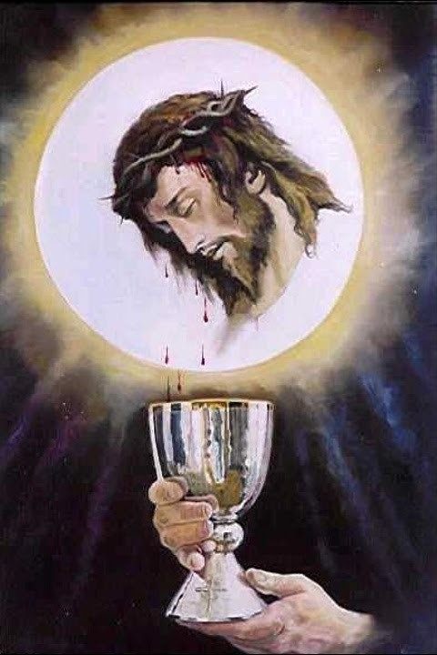

LITANI TIL KRISTI DYREBARE BLOD

LITANI

TIL KRISTI DYREBARE BLOD
Herre, miskunn deg Herre, miskunn deg
Kristus, miskunn deg Kristus, miskunn deg
Herre, miskunn deg Herre, miskunn deg
Kristus, hør oss Kristus, bønnhør oss

Gud, Faderen i himmelen Miskunn deg over oss
Gud, Sønnen, verdens Frelser Miskunn deg over oss
Gud, den Hellige Ånd Miskunn deg over oss
Hellige Treenighet, én Gud Miskunn deg over oss

Kristi blod, den evige Faders enbårne Sønns blod - Frels oss
Kristi blod, det menneskevordne Guds Ords Blod
Kristi blod, den nye og evige Pakts blod
Kristi blod, som under dødsangsten rant ned på jorden
Kristi blod, som strømmet ned under hudflengingen
Kristi blod, som fløt ut ved tornekroningen
Kristi blod, som ble utgytt på korset
Kristi blod, prisen for vår frelse
Kristi blod, kilde til vår tilgivelse
Kristi blod, sjelenes rensende Nattverd
Kristi blod, strøm av miskunn
Kristi blod, som seirer over ondskapens ånder
Kristi blod, styrke for martyrene
Kristi blod, kraft for bekjennerne
Kristi blod, verdig all ære og lovprisning

Guds Lam, som tar bort verdens synder - Skån oss, Herre
Guds Lam, som tar bort verdens synder - Bønnhør os, Herre
Guds Lam, som tar bort verdens synder - Miskunn deg over oss

V: Du har frelst oss, Herre, ved ditt blod.
S: Og har gjort oss til et kongerike for vår Gud.

La oss be: Allmektige, evige Gud, du har satt din enbårne Sønn til verdens Frelser og latt deg forsone ved hans blod: Gi oss, vi ber deg, verdig å ære denne prisen for vår frelse og å bli trygget mot ondskapen i dette liv, så vi kan glede oss i himmelen over dens evige frukter. Ved ham, Kristus vår Herre. Amen.
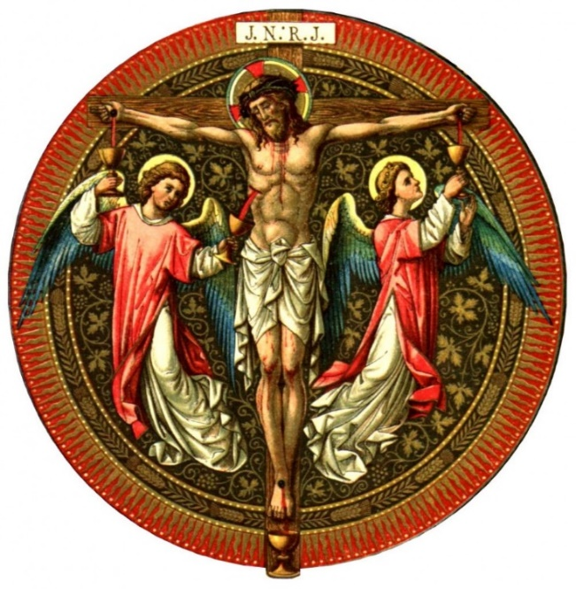

(7 års avlat for hver gang litaniet bes. Fullstendig avlat hver måned på de vanlige vilkårene dersom en daglig har bedt det.)
«Vi holder det for rett og riktig a opp muntre våre troende til oppmerksomhet på det ubrytelige bånd som består mellom de to andakter som har så stor utbredelse hos de troende: på den ene side andakten til Jesu hellige navn og til Jesu hellige hjerte, på den annen side andakten til Jesu dyrebare blod.- utgytt for mange syndernes forlatelse. Idet vi følger i våre forgjengeres spor i ønsket om å fremme andakten til det lyteløse Lams dyrebare blod, har vi så godkjent dette litani, forlenet det med særlig avlat og anbefalt hele kristenheten til å be det så vel offentlig som privat. Måtte de troende, især i vår tid med dens alvorlige nød, holde i ære disse tre former for kristen gudsfrykt som vi her har anbefalt.»
30. juni 1960. Pave Johannes XXIII.

Imprimatur, Oslo, die 22. Februarii 1961.
+ Jac. Mangers, Episc. Osloensis.
Bønnens apostolat for de døende.
Nygårdsgt. 3, Bergen. Postgiro nr. 7071.0.

